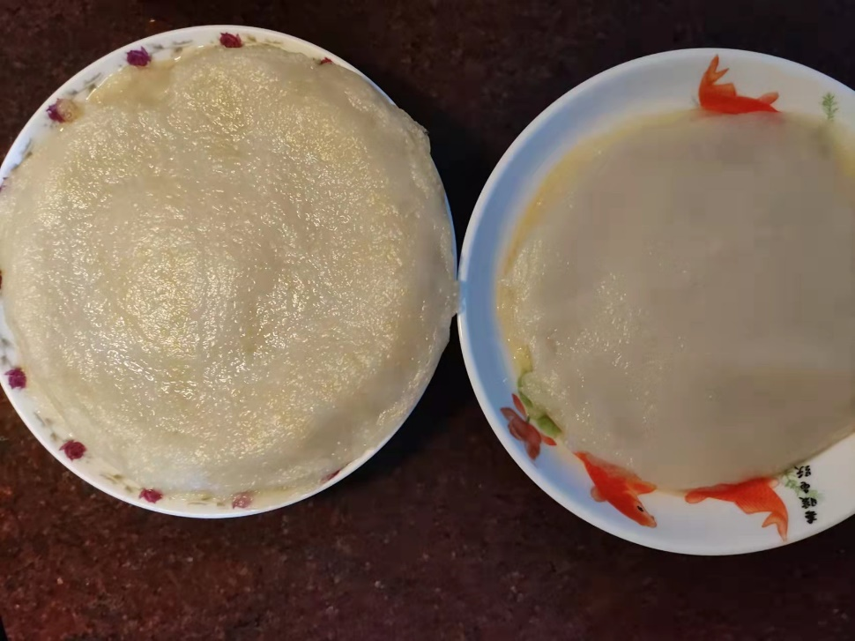
这是我们家乡的特色美食之一——白烙粿。每到新年前夕，妈妈都会做这种粿，然后祭拜神明，这是我们家乡的传统，潮汕地区的家人们一到春节就必吃这个粿。所以每次听到厨房传来砰砰砰的声音，我就知道是妈妈在做白烙粿，也代表新年要来了。虽然说越长大越没有年味，但是这种家乡风俗是刻在脑海里的，这可能也是风俗习惯的意义所在，一种仪式感，一种铭记的方式。

